УРОК 36.  Я выбираю здоровье |  | Школа:
Дата: 1 |  | Ф.И.О. преподавателя:
КЛАСС: 2 А, Ә, Б, В,Г |  | Количество присутствующих: 10 | Количество отсутствующих:
Цели обучения, которым посвящен урок |  | 2.2.3.1 участвовать в речевой ситуации на определенную тему, понимать, о чем говорит собеседник; соблюдать речевые нормы;  2.3.4.1 формулировать простые вопросы по содержанию текста и отвечать на них;  2.4.2.1 на основе прослушанного/ прочитанного/ увиденного записывать словосочетания с помощью учителя;  2.5.1.4 использовать глаголы единственного числа прошедшего времени в нужном роде.
Учебные цели |  | Знают глаголы прошедшего и настоящего времени.  Понимают различие глаголов прошедшего и настоящего времени.  Применяют глаголы в нужном времени.
Предполагаемый результат |  | Все учащиеся смогут:
правильно употреблять в речи глаголы прошедшего и настоящего времени;
передавать события, соблюдая последовательность;
участвовать в диалогах;
находить в предложении глаголы прошедшего времени и записывать их;
оценивать высказывание на основе своего согласия/несогласия.
 |  | Большинство учащихся смогут:
Определять время глагола по вопросу;
составлять рассказ, используя глаголы прошедшего и настоящего времени;
высказывать простые оценочные суждения.
Некоторые учащиеся смогут:
самостоятельно записывать словосочетания используя глаголы-синонимы.
Языковая цель |  | Основные термины и словосочетания  Глагол прошедшего времени  Глагол настоящего времени  Глаголы близкие по смыслу
Материал прошедших уроков |  | Учащиеся имеют определенную базу знаний по теме на русском языке. Формулируют простые вопросы по содержанию текста, используя глаголы нужного времени.
План
Планируемое время | Запланированная деятельность |  |  | Ресурсы
Начало урока  10 мин. | 1. Организационный момент.  Приветствие учащихся на двух языках.  Сообщение, чему будем учиться на уроке.  2. Актуализация знаний.  (К) Игра «Ассоциации»  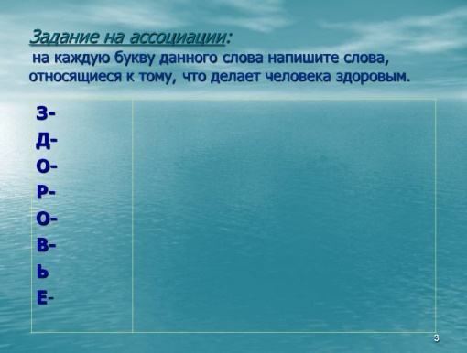  (завтрак, добро, осанка, радость, обед, родня, еда). |  |  | yandex.kz/images›игра ассоциации здоровье
Середина урока  25 мин. | 3. Изучение нового материала.  (К) Учитель выясняет знания детей о здоровой и вредной пище. (работа с презентацией), раздает картинки для работы в группе.  (Г)(Деятельность учащихся). Дети по картинкам составляют коктейль «Здоровье», объясняют, чем он полезен.  Записывают слова-названия в тетрадь.  (Ф) Хорошо читающие дети читают стихотворение в учебнике. Учитель предлагает найти в тексте глаголы, определить время.  (Деятельность учащихся). Читают, находят глаголы, определяют время.  Работа с презентацией.  (Деятельность учащихся). Называют факторы, влияющие положительно на здоровье.  (И,П) Учитель предлагает рассмотреть иллюстрацию «Дерево здоровья», выбрать только полезные плоды, объяснить выбор. Записать в тетрадь выбранные словосочетания, найти глаголы, определить время.  (Деятельность учащихся).Записывают в тетрадь словосочетания, подчеркивают глаголы, определяют время, делают вывод и сравнивают его с правилом в учебнике.  (Ф)Записывают действия полезные для здоровья, находят глаголы ставят к ним вопрос, определяют время.  (П) Меняют глагол настоящего времени на глагол прошедшего времени.  (Ф) Работа с презентацией.  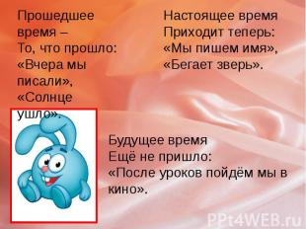  4. Закрепление изученного материала.  (И) (Деятельность учащихся). Рассматривают картинку в учебнике, записывают словосочетания в тетрадь, определяют время глагола.  Работа в рабочей тетради.  Словарный диктант.  Запомни написание подчеркнутых букв:  Молоко, ананас, апельсин, продукты. |  |  | 900igr.net›prezentatsii/biologija…i-vrednye…i…  Учебник, задание 1.  myshared.ru›slide/150464  Учебник, задание 2.  Учебник, задание 3  prezentacii.com›…12512-vremya-glagola-2-klass.html  Учебник, задание 4  yandex.kz/images›правила здорового образа жизни для школ  Рабочая тетрадь.
Конец урока  5 мин. | 5. Итог урока.  (К, Ф) Вспомните, чему вы научились на этом уроке, что было для вас сложным, легким в исполнении.  Рефлексия«Комплимент».  Комплимент-похвала, комплимент деловым качествам, комплимент в чувствах, в котором учащиеся оценивают вклад друг друга, в урок и благодарят друг друга и учителя за проведенный урок. Такой вариант окончания урока дает возможность удовлетворения потребности в признании личностной значимости каждого.

